ЭФФЕКТИВНОЕ ЧТЕНИЕ

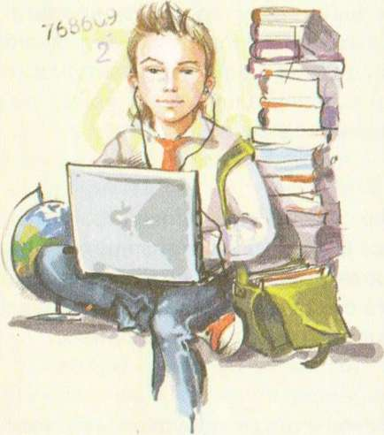
Используя эти приемы, ты научишься читать литературу быстро, не упуская и хорошо усваивая нужную информацию.
1.Начни чтение главы с того, что просмотри ее, обращая внимание на подзаголовки и выделенные места. Рассмотри иллюстрации, сопровождающие материал, прочитай подписи к ним.
2.После главы или параграфа в учебниках часто идут вопросы для самоконтроля. Начинай изучение нового материала именно с них: они помогут тебе заранее сориентироваться в материале и отделить важное от второстепенного.
3. Делать пометки и подчеркивать в чужих школьных учебниках нехорошо, а вот в собственных учебных книгах — необходимо! Это помогает выделить и запомнить главные мысли, а позже — быстро найти их.
4. Используй разные пометки на полях для обозначения различной информации. Например, термины и определения можно обозначить латинской буквой «А» в кружочке, законы и правила — буквой «В», выводы — буквой «С» и т. д. Такая система обозначений позволит очень быстро ориентироваться в тексте. Вместо различных меток можно использовать по тому же принципу карандаши разных цветов. Выписывай понравившиеся мысли и идеи в отдельную записную книжку.
5. Чтобы лучше усвоить прочитанный материал, выписывай из текста отдельные тезисы и основные идеи.
6. Чтобы зафиксировать свое внимание на содержании, после прочтения каждого абзаца мысленно пересказывай его.
7. Особо важные отрывки текста перечитай вслух.
8. Если не понимаешь то, что читаешь, остановись и перечитай, попробуй пересказать себе только что прочитанное.
9. Если встретил в тексте незнакомые слова и понятия, которые затрудняют понимание прочитанного, обратись к словарю или попроси разъяснений у старших.
Отличному запоминанию и усвоению прочитанного материала помогают так называемые ментальные карты. Создавай карту по мере чтения книги. Как? Берешь лист бумаги, в центре рисуешь овал и в него вписываешь тему, которую нужно освоить. Например, «образ Чичикова». От него рисуешь стрелочки: «Внешность», «Взаимодействие с другими персонажами», «Что сказали критики?» и т. д. Даешь краткое изложение информации по этим пунктам. Каждый блок может подразделяться. Таким образом, тебе будет легко структурировать прочитанное и просто запомнить материал.

